МИНИСТЕРСТВО ЦИФРОВОГО РАЗВИТИЯ, СВЯЗИ И МАССОВЫХ КОММУНИКАЦИЙ РОССИЙСКОЙ ФЕДЕРАЦИИ

Ордена Трудового Красного Знамени федеральное государственное бюджетное образовательное учреждение высшего образования

**«Московский технический университет связи и информатики»**

Кафедра «Информатика»

**Отчет по заданию №4**

**по дисциплине**

**«Учебная (ознакомительная) практика»**

Выполнил: студент гр. БЭИ2202

Кулешов А. С.

Вариант 15.

Проверил: доц. Гуриков С. Р.

Москва, 2023 г.

**1) Индивидуальное задание на разработку проекта**

Получить расчет в таблице Excel на основе использования математических функций и на основе языка программирования VBA выражения.

$$\frac{|x lnx-4/7 |\sqrt{x}}{\sqrt[5]{e^{4x-1,1}}}$$

**2) Техническое задание**

1. Выбрать вариант задания из таблицы (см. задание практики №1) согласно порядковому номеру в журнале группы.

2. Используя основной источник литературы №2 (Глава 2), получить расчет своего выражения(-ний) в таблице Excel на основе использования математических функций.

3. Построенная таблица должна содержать заголовок, выполненный на основе объединения ячеек и быть выровнен по центру. Выполнить границы.

4. Таблица должна содержать исходные данные.

5. Полученные результаты должны совпасть с результатами первого задания по практике.

6. Используя основной источник литературы №2 (Глава 8, стр. 117- 119), получить расчет своего выражения(-ний) на основе языка программирования VBA. Согласно изученному материалу, создать кнопку на листе Excel и организовать взаимосвязь с рабочим листом при вводе и выводе данных.

7. Полученные результаты должны совпасть с результатами первого задания по практике, а также с ранее полученными результатами расчета в Excel.

8. Выполнить отчет согласно ГОСТ оформления отчетов по НИР.

**3) Программный код модуля и событийной процедуры на языке VBA.**

Программный код модуля с функцией, решающей поставленную задачу представлен ниже.

Расчет задания при помощи функции

**Public** **Function** funcByVal(**ByVal** x **As** **Double**) **As** **Double**

funcByVal = Abs(x * Log(x) - 4# / 7#) * Sqr(x) / Exp((4 * x - 1.1) / 5)

**End** **Function**

Расчет задания при помощи процедуры

**Public** **Sub** funcByRef(**ByVal** x **As** **Double**, **ByRef** res **As** **Double**)

res = Abs(x * Log(x) - 4# / 7#) * Sqr(x) / Exp((4 * x - 1.1) / 5)

**End** **Sub**

Программный код событийной процедуры представлен ниже. Ввод и вывод вставляются автоматически в заданные ячейки

**Sub** Кнопка1_Щелчок()

**Dim** res_return **As** **Double**

**Dim** res_ref **As** **Double**

' Получение значений

res_return = funcByVal(Range("b2"))

funcByRef Range("b2"), res_ref

' Вывод в Excel

Range("b4").Value = res_return

Range("b5").Value = res_ref

**End** **Sub**

**4) Результаты расчета выражений**

Результаты расчета представлены на рисунке 1. Ввод значения происходит из поля b2, затем записывается поля b4 и b5 соответственно.

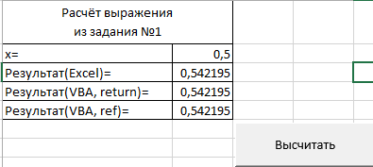

Рисунок 1 – Результаты расчета выражения

Сравним результаты с полученными в задании №1. Рисунок 2.

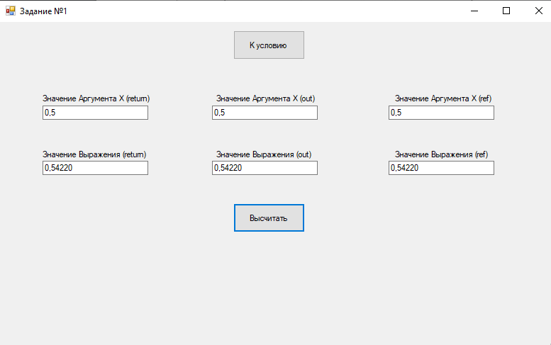

Рисунок 2 – Результат расчета в задании №1

Как видно на рисунках, результаты почти совпадают, различие возникает из-за нехватки точности в c# приложении. Программа работает корректно

**СПИСОК ЛИТЕРАТУРЫ**

1. Гуриков, С. Р. Введение в программирование на языке Visual Basic for Applications (VBA) : учебное пособие / С.Р. Гуриков. — Москва : ИНФРА-М, 2020. — 317 с. — (Высшее образование: Бакалавриат). — DOI 10.12737/949045. - ISBN 978-5-16-013667-7. - Текст : электронный. - URL: https://znanium.com/catalog/product/949045 (дата обращения: 15.06.2023). – Режим доступа: по подписке.